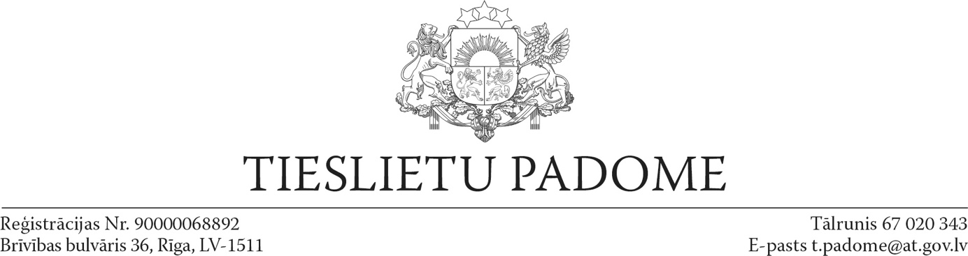

LĒMUMS

Rīgā

|  |  |
| --- | --- |
| 19.01.2024. | Nr. 3 |

Par Tiesnešu specializācijas darba grupu

Ņemot vērā Tieslietu padomes lomu tiesu sistēmas efektivitātes stiprināšanā un tiesu darba organizācijas pilnveidošanā, kā arī lai īstenotu Tieslietu padomes darbības stratēģijas 2021. – 2025. gadam 3. rīcības virziena 3.6. apakšpunktā noteikto uzdevumu – attīstīt tiesnešu specializācijas standartus, Tieslietu padome nolēma:

1. izveidot Tiesnešu specializācijas darba grupu šādā sastāvā:
   1. Ilze Celmiņa – Rīgas apgabaltiesas tiesnese;
   2. Baiba Ozoliņa – Rīgas pilsētas tiesas tiesnese;
   3. Inita Ilgaža – Tieslietu ministrijas valsts sekretāra vietniece tiesu jautājumos;
2. uzdot darba grupai: 
   1. izvērtēt tiesnešu specializācijas pamatprincipus un to pilnveidošanas iespējas *(Tieslietu padomes 2016. gada 17. oktobra lēmums Nr. 66*), tostarp zemesgrāmatu lietu pārvaldības funkciju īstenošanu tiesās;
   2. aktualizēt citus ar tiesnešu specializācijas stiprināšanu saistītus jautājumus;
3. uzdot darba grupai sagatavot veicamo uzdevumu laika plānu un iesniegt to izskatīšanai Tieslietu padomē līdz 2024. gada 7. februārim;
4. izvērtējumu secinājumus un priekšlikumus sagatavot izskatīšanai Tieslietu padomē.

Tieslietu padomes priekšsēdētājs A. Strupišs